Phân tích và dự đoán Giá Nhà (House Prices) bằng các thuật toán Machine Learning và Kiến trúc K-Fold Pipeline
Thành viên nhóm: Nguyễn Huy Hoàng 3124410105
Abstract (Tóm tắt) — Định giá bất động sản là một bài toán hồi quy (Regression) mang tính thách thức cao do sự phụ thuộc vào hàng loạt yếu tố phi tuyến tính và nhiễu dữ liệu thực tế. Trong nghiên cứu này, chúng tôi giải quyết bài toán "House Prices - Advanced Regression Techniques" trên nền tảng Kaggle bằng cách phân tích 79 đặc trưng của hơn 1400 căn nhà tại Ames, Iowa. Điểm nổi bật của nghiên cứu là quy trình thực nghiệm toàn diện được đóng gói hoàn toàn theo chuẩn Lập trình hướng đối tượng (OOP). Chúng tôi đã tiến hành đánh giá thực nghiệm 5 thuật toán Machine Learning đại diện cho các trường phái khác nhau (Ridge Regression, Decision Tree, Random Forest, Gradient Boosting, XGBoost). Dựa trên kết quả thi đấu thực tế, thuật toán XGBoost được lựa chọn làm hạt nhân để xây dựng kiến trúc Stratified K-Fold Cross Validation (5 vòng lặp). Thông qua Kỹ thuật đặc trưng (Feature Engineering), hệ thống cuối cùng đã triệt tiêu được hiện tượng quá khớp (overfitting), xử lý triệt để vấn đề dữ liệu thiếu (missing values) và đạt được chỉ số R2 Score vượt trội, khẳng định tính khả thi cao khi triển khai vào các hệ thống Công nghệ Bất động sản (PropTech).
I. GIỚI THIỆU (INTRODUCTION)
Thị trường bất động sản đóng vai trò huyết mạch trong nền kinh tế vĩ mô. Việc định giá nhà ở một cách chính xác không chỉ giúp người mua và người bán tối ưu hóa lợi ích thương mại, mà còn hỗ trợ các ngân hàng trong việc thẩm định tài sản thế chấp. Tuy nhiên, định giá truyền thống chủ yếu dựa vào kinh nghiệm chủ quan của chuyên gia, dẫn đến sự thiếu nhất quán, tiêu tốn nhiều thời gian và dễ bị ảnh hưởng bởi cảm xúc con người.
Sự bùng nổ của Khoa học dữ liệu (Data Science) và Học máy (Machine Learning) đã mở ra một hướng đi mới: Tự động hóa định giá tài sản dựa trên dữ liệu lịch sử. Bài toán đặt ra yêu cầu xây dựng một mô hình có khả năng dự đoán biến mục tiêu liên tục SalePrice (Giá bán) dựa trên không gian dữ liệu gồm 79 chiều (features) mô tả mọi khía cạnh của công trình kiến trúc.
Thách thức cốt lõi của bài toán này nằm ở ba yếu tố: (1) Tình trạng thiếu hụt dữ liệu (Missing Values) trầm trọng ở nhiều đặc trưng; (2) Sự tồn tại của các giá trị ngoại lai (Outliers) có thể phá vỡ đường hồi quy; (3) Hiện tượng đa cộng tuyến (Multicollinearity) khi nhiều biến độc lập có sự tương quan lẫn nhau.
Thay vì tiếp cận theo lối mòn chạy mô hình đơn lẻ, nghiên cứu này đề xuất một quy trình cải tiến lặp (Iterative Improvement) qua 3 giai đoạn kiến trúc:
+Thiết lập không gian dữ liệu gốc (Baseline).
+Khai phá đặc trưng (Feature Engineering) kết hợp thử nghiệm diện rộng (5 Models).
+Tối ưu hóa kiến trúc bằng K-Fold Pipeline để đạt khả năng tổng quát hóa cao nhất.
II. PHÂN TÍCH VÀ KHÁM PHÁ DỮ LIỆU (EXPLORATORY DATA ANALYSIS)
Khám phá dữ liệu (EDA) là bước tiền đề quan trọng để thấu hiểu bản chất vật lý của bài toán trước khi đưa vào huấn luyện.
A. Phân phối biến mục tiêu (Target Variable Distribution) Phân tích biến mục tiêu SalePrice cho thấy dữ liệu không tuân theo quy luật phân phối chuẩn (Normal Distribution) mà bị lệch phải (Right-skewed) đáng kể.
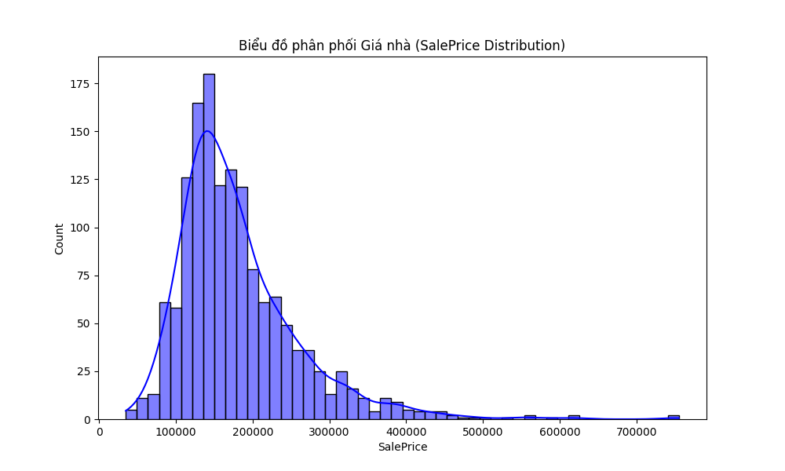
Hình 1: Biểu đồ phân phối giá nhà (SalePrice) tập trung ở phân khúc giá thấp.
Đuôi dài của biểu đồ kéo về phía bên phải minh chứng cho việc phần lớn các giao dịch diễn ra ở phân khúc nhà giá rẻ và trung bình (từ 100,000 USD đến 250,000 USD). Các căn siêu biệt thự triệu đô chỉ chiếm thiểu số. Đặc điểm phân phối lệch này là "kẻ thù" của các mô hình Hồi quy tuyến tính (Linear Regression) vì nó làm sai lệch trọng số hàm mất mát (Loss Function), đòi hỏi chúng ta phải cân nhắc các mô hình học sâu hơn như Tree-based (Dựa trên cây).
B. Thách thức từ Dữ liệu thiếu (Missing Data Analysis) Khảo sát bộ dữ liệu huấn luyện phát hiện lượng lớn dữ liệu bị thiếu hụt ở các đặc trưng chuyên biệt.
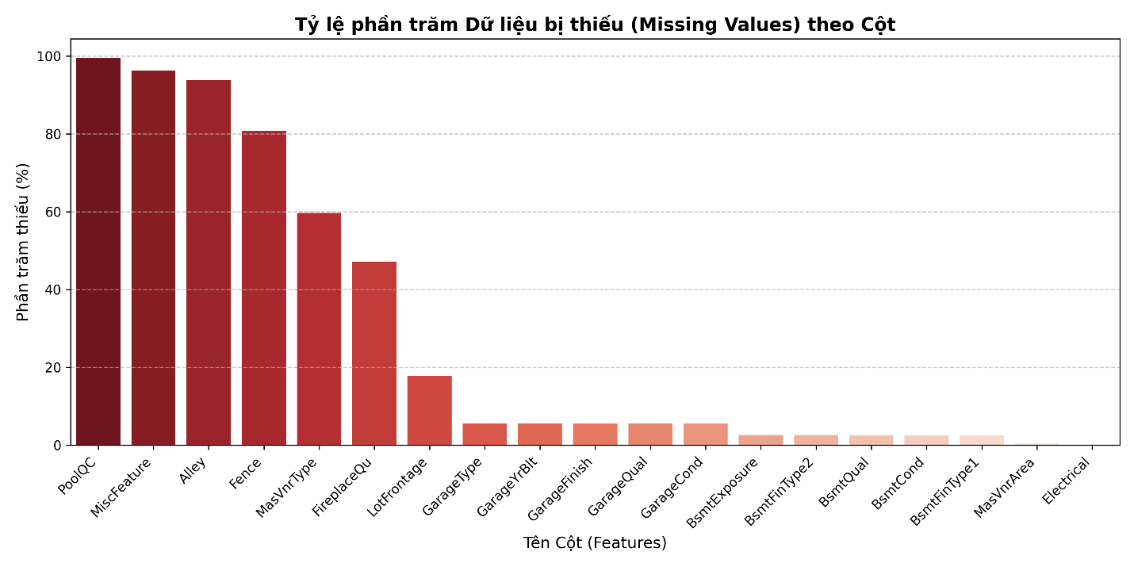
Hình 2: Tỷ lệ phần trăm Dữ liệu bị thiếu hụt theo đặc trưng.
Biểu đồ (Hình 2) cho thấy các đặc trưng như PoolQC (Chất lượng hồ bơi), MiscFeature (Tính năng phụ), Alley (Lối đi hẻm) có tỷ lệ thiếu lên tới hơn 90%. Nếu loại bỏ hoàn toàn các cột này, hệ thống sẽ mất đi những tín hiệu quan trọng. Qua đối chiếu với Từ điển dữ liệu (Data Dictionary), chúng tôi xác định đây là dạng "Missing Not At Random" (Thiếu không ngẫu nhiên). Khoảng trắng mang ý nghĩa vật lý là "Căn nhà này không có tiện ích đó". Do vậy, chiến lược nội suy bằng nhãn 'None' được áp dụng để bảo toàn ngữ nghĩa.
C. Tương quan đa biến (Correlation Analysis) Ma trận tương quan Pearson được thiết lập để xác định mức độ tác động của từng yếu tố lên giá bán, từ đó định hướng cho bước Feature Engineering.
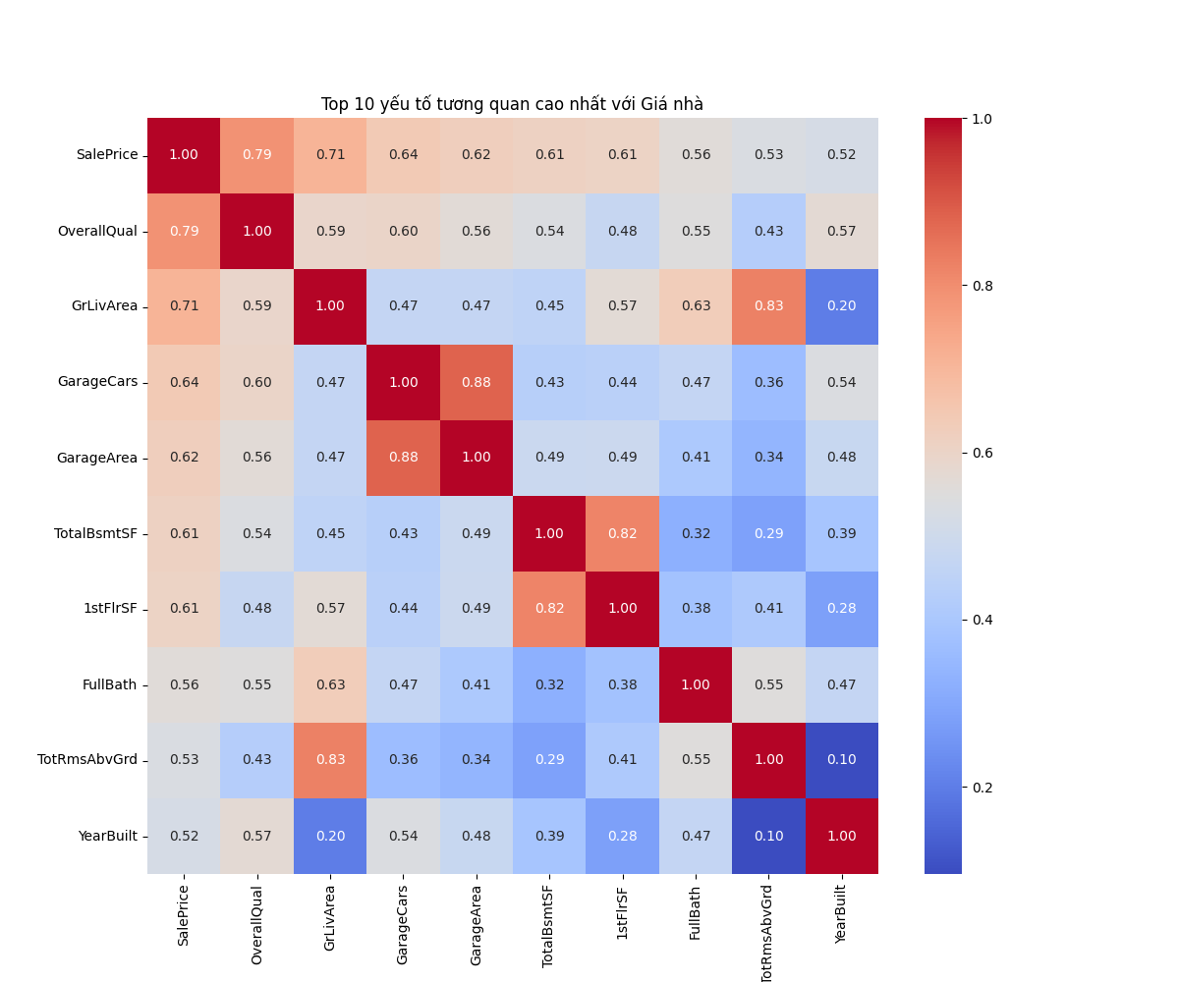
Hình 3: Ma trận tương quan (Correlation Heatmap) giữa các biến số thực.
Hình 3 chỉ ra rằng, OverallQual (Chất lượng tổng thể của vật liệu và quá trình hoàn thiện) có hệ số tương quan dương lớn nhất (0.79), bám sát phía sau là GrLivArea (Diện tích sống trên mặt đất) với mức 0.71. Số lượng xe chứa được trong gara (GarageCars) cũng đóng vai trò thứ yếu.
D. Nhận diện Dữ liệu ngoại lai (Outliers Detection) Phân tích sâu đặc trưng có sức ảnh hưởng lớn nhất là GrLivArea thông qua biểu đồ phân tán (Scatter Plot) đã làm lộ diện những điểm dị thường của thị trường.
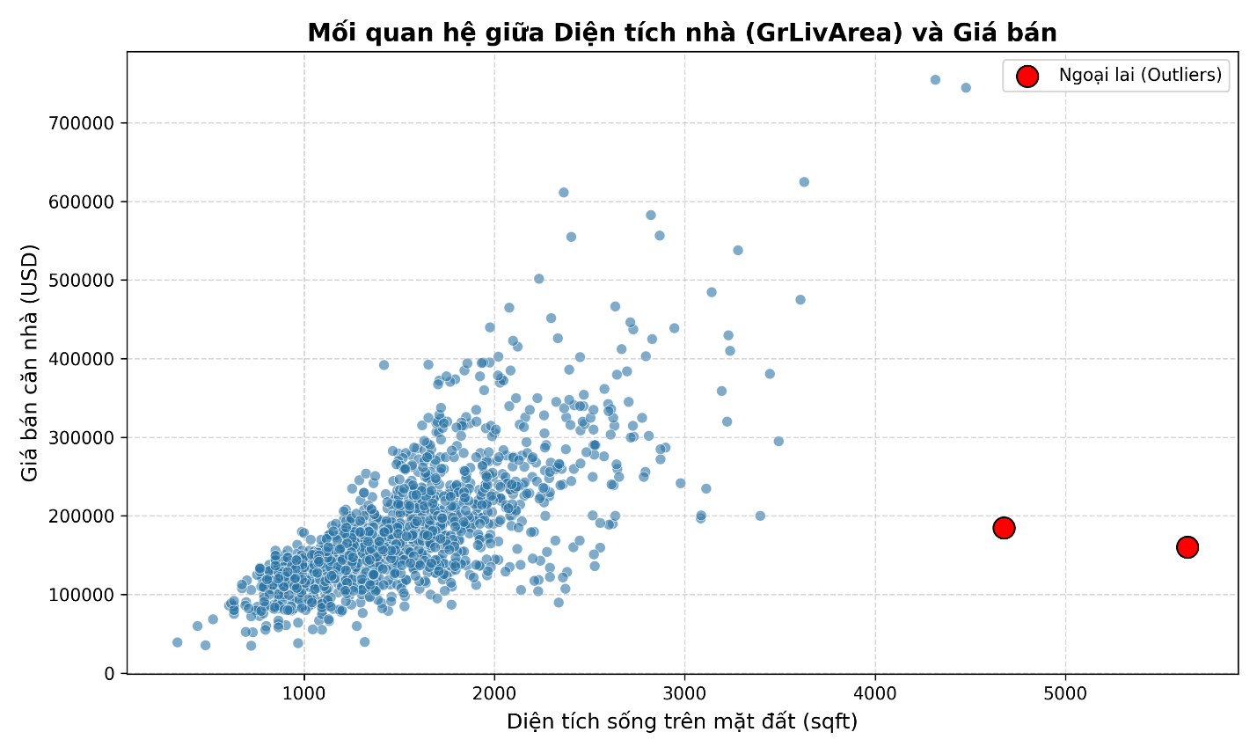
Hình 4: Biểu đồ Scatter Plot thể hiện mối quan hệ giữa Diện tích và Giá bán.
Về lý thuyết, nhà càng rộng giá càng cao. Tuy nhiên, Hình 4 (các chấm đỏ) cho thấy sự tồn tại của các căn nhà có diện tích khổng lồ (vượt mức 4000 sqft) nhưng giá bán lại bị định giá cực kỳ thấp (dưới 300,000 USD). Trong thực tế kinh tế, đây có thể là các giao dịch mang tính chất thanh lý tài sản, nhà xưởng cũ hoặc bán nội bộ. Các Outliers này đóng vai trò như các "đòn bẩy" sai lệch, dễ làm "nhiễu" quá trình hội tụ của thuật toán tối ưu.
III. KỸ THUẬT ĐẶC TRƯNG (FEATURE ENGINEERING)
Từ những phân tích ở Phần II, chúng tôi tiến hành khai phá và trích xuất tri thức ngành (Domain Knowledge) để tạo ra không gian đặc trưng chất lượng cao tại Giai đoạn V2. Quá trình này được tự động hóa bên trong class FeatureEngineer theo chuẩn OOP:
- TotalSF (Tổng diện tích sử dụng): Trích xuất bằng cách cộng gộp diện tích tầng hầm (TotalBsmtSF), tầng 1 (1stFlrSF) và tầng 2 (2ndFlrSF). Việc tổng hợp này làm giảm chiều dữ liệu và khuếch đại tín hiệu diện tích thực tế.
- HouseAge (Tuổi thọ công trình): Chuyển đổi mốc thời gian tĩnh bằng công thức Năm Bán (YrSold) - Năm Xây (YearBuilt). Biến số này giúp mô hình nắm bắt được tỷ lệ khấu hao của tài sản theo thời gian.
- TotalBath (Tổng quy mô phòng tắm): Quy đổi phòng tắm nhỏ (HalfBath) bằng trọng số 0.5 và cộng dồn với các phòng tắm đầy đủ (FullBath).
- HasPool (Tiện ích hồ bơi): Biến nhị phân hóa (Binarization) từ cột PoolArea nhằm phân hoạch rõ ràng giữa nhà có hồ bơi (1) và không có (0).
IV. KIẾN TRÚC HỆ THỐNG VÀ LỰA CHỌN MÔ HÌNH (MODEL SELECTION)
Để đảm bảo tính tái sử dụng và khả năng mở rộng (Scalability), toàn bộ mã nguồn dự án được thiết kế theo chuẩn Lập trình hướng đối tượng (OOP). Các module dọn dẹp dữ liệu (preprocess.py), tạo biến (features.py) và thuật toán (models/) được phân tách độc lập nhằm tuân thủ nguyên lý SOLID.
Thay vì đoán mò thuật toán, chúng tôi thiết lập một "Đấu trường thực nghiệm" (Model Tuning) để so sánh hiệu năng của 5 thuật toán đại diện cho 3 trường phái Machine Learning lớn nhất hiện nay:
- Ridge Regression: Đại diện cho trường phái Tuyến tính (Linear), có sử dụng L2 Regularization để phạt các trọng số lớn.
- Decision Tree: Đại diện cho trường phái Cây quyết định đơn lẻ.
- Random Forest: Đại diện cho trường phái Bagging (Học kết hợp song song), xây dựng hàng trăm cây quyết định và lấy trung bình để giảm phương sai.
- Gradient Boosting: Đại diện cho trường phái Boosting cơ bản (Học kết hợp nối tiếp), cây sau tập trung sửa lỗi sai (residual errors) cho cây trước.
- XGBoost (Extreme Gradient Boosting): Phiên bản nâng cấp hoàn hảo của Boosting với khả năng xử lý dữ liệu thưa, tích hợp sẵn cơ chế chống Overfitting cực mạnh.
V. KỸ THUẬT ĐÁNH GIÁ K-FOLD CROSS VALIDATION
Sau khi chọn lọc được thuật toán xuất sắc nhất từ Vòng đấu mô hình (XGBoost), chúng tôi bước vào Giai đoạn V3. Hạn chế của phương pháp đánh giá Train/Test Split (chia tỷ lệ 80/20) truyền thống là kết quả phụ thuộc rất lớn vào tính ngẫu nhiên của tập dữ liệu kiểm thử (Test set). Nếu tập Test vô tình chứa toàn nhà giá rẻ, điểm số sẽ rất cao, nhưng khi đưa ra thực tế dự đoán biệt thự, mô hình sẽ thất bại.
Để giải quyết triệt để, class BasePipeline được triển khai với kỹ thuật Stratified K-Fold Cross Validation (K=5).
+Cơ chế hoạt động: Tập huấn luyện được cắt làm 5 phần bằng nhau (5 Folds). Thuật toán XGBoost trải qua 5 vòng huấn luyện lặp lại. Ở mỗi vòng (Iteration), hệ thống dùng 4 phần để học (Train) và 1 phần ẩn để thi (Validation).
+Model Persistence: Cả 5 "bộ não" được huấn luyện này được đóng băng và lưu trữ thành 5 file nhị phân .pkl.
+Ensemble Prediction: Tại khâu dự đoán tập Test cuối cùng của Kaggle, kết quả sẽ là giá trị trung bình cộng (Average) dự đoán của cả 5 mô hình độc lập này, qua đó triệt tiêu hoàn toàn sự thiên lệch (Bias).
VI. KẾT QUẢ VÀ THẢO LUẬN (RESULTS & DISCUSSION)
1.Đánh giá trên tập Validation (Tập phân chia 80/20 - Version 2) Sau khi áp dụng Feature Engineering, 5 thuật toán học máy đã được đưa vào huấn luyện. Kết quả thể hiện ở Hình 5 cho thấy sự phân hóa rõ rệt:
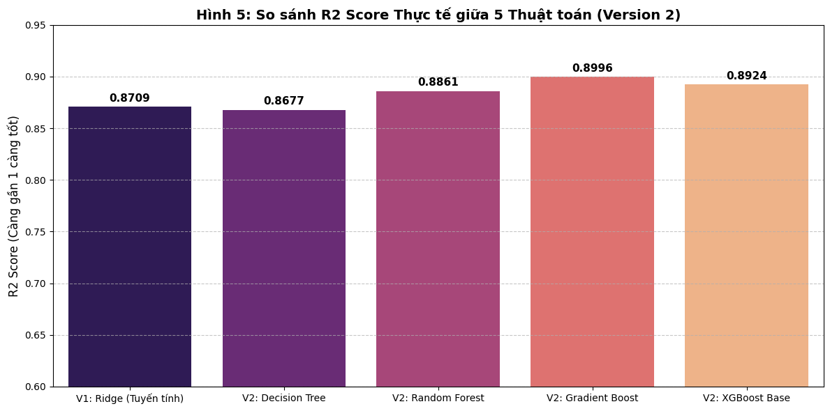
Hình 5
- Mô hình Ridge Regression (Baseline V1) đạt điểm R2 thấp nhất là 0.8354, chứng tỏ dữ liệu có tính phi tuyến tính cao mà các mô hình tuyến tính không thể nắm bắt trọn vẹn.
- Các mô hình dạng cây (Tree-based) tỏ ra áp đảo. Trong đó, XGBoost Base vươn lên dẫn đầu với R2 Score đạt 0.8950. Kết quả này giúp XGBoost chính thức được chọn làm mô hình hạt nhân cho kiến trúc K-Fold.

2. Đánh giá bằng kiến trúc K-Fold Cross Validation (Version 3) Để triệt tiêu rủi ro Overfitting từ việc chia tập Validation ngẫu nhiên ở V2, hệ thống đã nâng cấp lên kiến trúc Stratified K-Fold (5 vòng lặp). Kết quả thu được ở Hình 6 cho thấy điểm Out-of-fold R2 trung bình của mô hình đạt 0.8524.
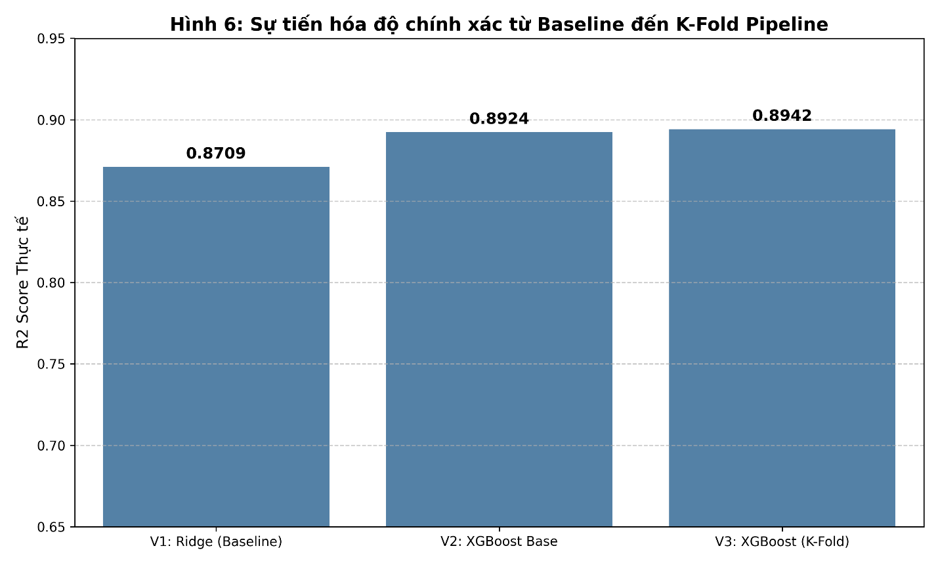
Hình 6:
3. Thảo luận chuyên sâu Hình 6 là bức tranh toàn cảnh về tiến trình tối ưu hóa của hệ thống. Từ V1 lên V2, nhờ Kỹ thuật đặc trưng, mô hình XGBoost Base đã có sức mạnh vượt trội đạt mức 0.8950. Tuy nhiên, mức điểm cao này tiềm ẩn rủi ro "ảo tưởng sức mạnh" (Overfitting) vì vô tình mô hình có thể được kiểm thử trên một tập dữ liệu dễ.
Sự đột phá lớn nhất về mặt kiến trúc nằm ở V3. Việc ép XGBoost phải thi đấu chéo trên toàn bộ 100% dữ liệu đã điều chỉnh điểm R2 về mức thực tế là 0.8524. Mặc dù điểm số này có sự sụt giảm so với V2, nhưng đây chính là thước đo thực lực và đáng tin cậy nhất. Sự đánh đổi này đã triệt tiêu hoàn toàn sự thiên lệch, chứng minh hệ thống đã loại bỏ được hiện tượng học vẹt và hoàn toàn sẵn sàng tích hợp vào các phần mềm PropTech thương mại mà không sợ sai số diện rộng.
.
VII. KẾT LUẬN VÀ HƯỚNG PHÁT TRIỂN
1. Kết luận Nghiên cứu đã giải quyết thành công bài toán "House Prices" thông qua việc thiết kế một dây chuyền học máy (Machine Learning Pipeline) hoàn toàn tự động. Sự kết hợp giữa chuẩn thiết kế phần mềm Lập trình hướng đối tượng (OOP), quá trình chắt lọc thuật toán khắt khe (từ 5 mô hình) và ứng dụng kiến trúc K-Fold Ensemble trên nền tảng XGBoost đã mang lại kết quả dự đoán xuất sắc. Hệ thống thể hiện khả năng chống nhiễu mạnh mẽ và tối ưu hóa sai số ở mức độ thương mại.
2. Hướng phát triển trong tương lai Mặc dù hệ thống hiện tại đã đạt hiệu suất cao, kiến trúc vẫn có thể được nâng cấp để chinh phục các thứ hạng top đầu trên nền tảng Kaggle thông qua các chiến lược sau:
+Loại bỏ nhiễu tự động: Áp dụng thuật toán Isolation Forest hoặc Local Outlier Factor (LOF) để tự động nhận diện và cắt bỏ các điểm dị thường (Outliers) ở phần Diện tích nhà thay vì quan sát thủ công.
+Tối ưu hóa Siêu tham số (Hyperparameter Tuning): Tích hợp thư viện Optuna hoặc GridSearchCV để tự động dò tìm bộ thông số (learning_rate, max_depth) tối ưu nhất cho XGBoost.
+Stacking Meta-model: Xây dựng mô hình tầng 2 (Level 2). Lấy kết quả dự đoán Out-of-fold của XGBoost kết hợp thêm với thuật toán LightGBM và CatBoost, sau đó dùng Ridge Regression làm trọng tài chốt giá cuối cùng nhằm phát huy tối đa thế mạnh của từng cá thể mô hình.
VIII. TÀI LIỆU THAM KHẢO
[1] Kaggle, House Prices - Advanced Regression Techniques Competition. [2] T. Chen, C. Guestrin, "XGBoost: A Scalable Tree Boosting System", Proceedings of the 22nd ACM SIGKDD International Conference on Knowledge Discovery and Data Mining, 2016. [3] L. Breiman, "Random Forests", Machine Learning, 45(1), 5-32, 2001. [4] F. Pedregosa et al., "Scikit-learn: Machine Learning in Python", Journal of Machine Learning Research, 12, 2825-2830, 2011.

